

Содержание
Введение 3
Цель практики 4
Задачи практики 4
1. Основная часть анализ и Выбор набора данных для моделирования 6
1.1. Выбранный набор данных IBM HR Analytics Employee «WA_Fn-UseC_-HR-Employee-Attrition» 6
1.2. Предобработка набора данных для повышения качества 9
2. Анализ предметной ОБЛАСТИ 10
2.1. Выбор и развёртывание среды разработки для языка программирования Python 10
2.2. Анализ теоретических аспектов создания нейросетей 11
2.3. Математическая модель нейронной сети 13
2.4. Выводы по разделу 19
3. РАЗРАБОТКА НЕЙРОННОЙ СЕТИ 21
3.1. Создание нейронов 21
3.2. Создание нейронной сети 25
3.2.1 Выбор топологии сети 28
3.2.2 Группировка нейронных блоков в нейронную сеть 31
3.2.3 Экспериментальный подбор характеристик сети 32
3.2.4 Сбор и нормализация данных для обучения нейронной сети 36
3.3. Обучение нейронной сети 40
3.3.1 Выбор способа оценки адекватности результатов обучения 41
3.3.2 Расчёт количества потерь и их минимизация 47
3.3.3 Анализ адекватности обучения 48
3.4. Выводы по разделу 52
Заключение 54
Список используемых источников и литературы 56

Введение

Производственная практика проходила на кафедре факультета информационных технологий в Московском университете им. С.Ю. Витте, в ходе практики решается проблема автоматизации генерации контента, для социальных сетей, путём применения генеративных моделей, обученных на русскоязычном датасете RuSentiTweet, также при помощи использования рекурентных моделей по типу LSTM.

Цель практики
Использовать методы глубокого обучения, для автоматизированной генерации текста, для социальных сетей, на русском языке, инновационность подхода к автоматизации заключается в применении ансамблевых методов, для оптимизации процесса генерации за счет улавливания контекста и особенностей, реализованного при помощи ячеек памяти и правильных параметров при токенизации текста.

Задачи практики
- Анализ доступных русскоязычных датаасетов по постам в социальных сетях.
- Предобработка данных включая очистку текстов от лишних символов, преобразование в эмбеддинги.
- Сформировать последовательности определённой длины, на входном слое LSTM, разделение на выборки RuSentiTweet на обучающую и валидационную.
- Оценить качество сгенерированных постов используя автоматические метрики: Preplexity.
- Визуализировать результаты практики, при помощи графиков распределения длин текстов.
- Выгрузить проект в GitHub ссылка: Practica_Golovasticov_social_media_post_generation/ at main · Slavik993/Practica_Golovasticov_social_media_post_generation.

Основная часть анализ и Выбор набора данных для моделирования

Выбранный набор данных RuSentiTweet

Подобранный набор, взят с GitHub: sismetanin/rusentitweet. Датасет имеет подходящий размер тринадцать тысяч триста девяносто два поста в социальных сетях на русском языке, подходящая сложность датасета объясняется характеристиками указанными в таблице 1 ниже.
Таблица 1. Характеристики набора данных.
Параметр | Значение | Описание
Количество записей | 13 392 | Общее число твитов
Язык | Русский | Соблюдены требования к языку, для генерации
Средняя длина поста | 85 символов | Количество символовподходит под параметры запоминания контекста
Колонка с текстом | text | Основной признак для обучения
Дополнительные колонки | Label “sentiment” | Не использовались, для задачи генерации

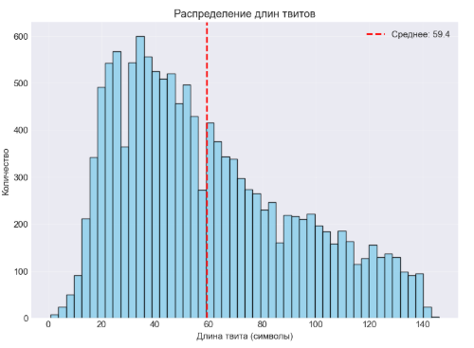
Рисунок 1. Распределение для твитов.

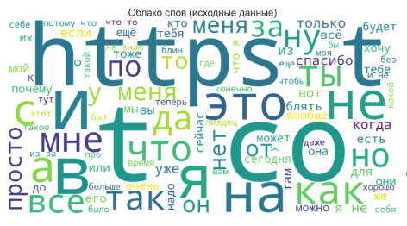
Рисунок 2. Облако слов для твитов.

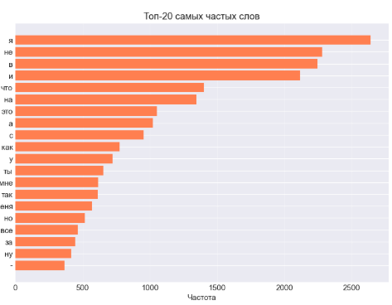
Рисунок 3. Топ-20 самых частых слов.

Анализ предметной ОБЛАСТИ

Выбор и развёртывание среды разработки для языка программирования Python

Для реализации кода обучения нейронной модели использовалась
Ниже в таблице 2 приведены технические характеристики ноутбука, использовавшегося, для выполнения практики.
Таблица 2 – Характеристика ноутбука.
Комплектующие | Технические характеристики
Процессор AMD Ryzen 5 7430 Radeon Graphics | 2.30 Гц
Оперативная память | 16 Гб
Видеокарта | Только CPU
Операционная система | Windows 10

Анализ теоретических аспектов создания нейросетей

В работе применяются генеративные модели на основе рекуррентных нейронных сетей RNN и архитектуры Long Short-Term Memory LSTM, модели типа трансформер.
Формула для затвор забывания:
$$f_{t}=σ(W_{f}⋅[h_{t−1},x_{t}]+b_{f})$$;
Формула для затвора ввода:
${\text{i}}_{\text{t}}\text{=}\text{σ}\text{(}{\text{W}}_{\text{i}}\text{·[}{\text{h}}_{\text{(}}\text{t}\text{−1),}{\text{x}}_{\text{t}}\text{]+}{\text{b}}_{\text{i}}\text{)}$;
Формула кандитат на обновление:
$\text{C}{\text{̃}}_{\text{t}}\text{=}\text{tan}\text{h(}{\text{W}}_{\text{C}}\text{·[}{\text{h}}_{\text{(}}\text{t}\text{−1),}{\text{x}}_{\text{t}}\text{]+}{\text{b}}_{\text{C}}\text{)}$;
Формула обновления состояния:
${\text{c}}_{\text{t}}\text{=}{\text{f}}_{\text{t}}\text{⊙}{\text{c}}_{\text{(}}\text{t}\text{−1)+}{\text{i}}_{\text{t}}\text{⊙}\text{C}{\text{̃}}_{\text{t}}$;
Формула затвора вывода:
${\text{o}}_{\text{t}}\text{=}\text{σ}\text{(}{\text{W}}_{\text{o}}\text{·[}{\text{h}}_{\text{(}}\text{t}\text{−1),}{\text{x}}_{\text{t}}\text{]+}{\text{b}}_{\text{o}}\text{)}$;
Формула скрытого состояния:
${\text{h}}_{\text{t}}\text{=}{\text{o}}_{\text{t}}\text{⊙}\text{tan}\text{h(}{\text{c}}_{\text{t}}\text{)}$;
$$где (σ)—сигмоида,(⊙)—поэлементноепроизведение.$$
Современные генеративные модели (GPT) основаны на архитектуре трансформера и механизме внимания:
$Attention(Q,K,V)=\backslash softmax\left(\frac{QK^{T}}{\sqrt{d_{k}}}\right)$;
Трансформеры имеют квадратичную сложность по длине последовательности - что является минусом, но значительно превосходит LSTM по качеству генерации длинных текстов.
Таблица 3. Сравнение LSTM и трансформерных моделей (GPT) для генерации текста.
Характеристика | LSTM | Трансформер
Обработка зависимостей | Последовательная, ограниченная длиной | Параллельная, захватывает длинные зависимости
Сложность по памяти | Линейная O(n) | Квадратичная $O(n^{2})$
Качество генерации на коротких текстах | Хорошее | Отличное
Требования к вычислениям | Низкие не нужна GPU | Высокие нужна видеокарта
Применение в работе | Базовая модель (демонстрация) | Основная модель для генерации

Математическая модель нейронной сети

Задача генерации текста формулируется как авторегрессионное моделирование последовательности слов $w_{1},w_{2},...,w_{n}$ по формуле:
$$\begin{matrix}p(w_{1},w_{2},…,w_{n})=\prod_{t=1}^{n}{p}(w_{t}∣w_{<t})\end{matrix}$$
Обучение модели заключается в максимизации логарифма правдоподобия на обучающем корпусе:
$$\begin{matrix}ℒ=−\sum_{t=1}^{n}{\log{p}}(w_{t}∣w_{<t};θ)\end{matrix}$$
Где $θ$ - параметры модели.
Для LSTM-модели вероятность следующего токена вычисляется через softmax на выходе последнего слоя:
$$p(w_{t}∣w_{<t})=softmax(W_{o}h_{t}+b_{o})$$
Для ruGPT используется softmax аналогичный предоставленному выше, в работе применена предобученная модель ruGPT-3 Small, дообученная на корпусе русскоязычных твитов, в модели 12 слоёв трансформера, 768 размер скрытого состояния и 125 миллионов параметров.

Выводы по разделу

Рассмотрены основы рекуррентных сетей LSTM и трансформерных моделей на базе GPT, предобучение модели выполнялось для генерации постов на русском языке, проведено сравнение с классической LSTM, сформулирована постановка задачи как авторегрессионное моделирование.
Таблица 6. Выводы по первому разделу.
Выводы | Сформированные компетенции
Проведен анализ теоритических основ генеративных моделей | ПК-1. Способность разработки прикладного программного обеспечения, автоматизации работы с базами данных и документами, программирования бизнес-логики  приложений, интеграции разнородных данных
Обоснован выбор трансформерной архитектуры ruGPT
Сформулирована математическая модель задачи. | ПК-7. Способностью использовать отечественные и международные стандарты при проектировании и обеспечении качества прикладного программного обеспечения

РАЗРАБОТКА НЕЙРОННОЙ СЕТИ

Создание нейронов

Модель В модели ruGPT используются следующие типы нейронов:
Embedding-слой преобразует индексы токенов в плотные векторы фиксированной размерности размерности 128: $h=W_{e}∗x$, где $W_{e}$ - обучаемая матрица размером V * d, где V - размер словаря, d - размерность эмбеддинга.
Реккурентные нейроны LSTM 128-150 единиц в слоях реализуют механизм ворот для запоминания и забывания. Применён Bidirectional LSTM с прямым и обратным проходом.
Полносвязанные нейроны (Dense) с активацией ReLU в промежуточном слое:
Z = W * h + b, a = max(0,z);
Выходной слой - Dense для многоклассовой классиыфикации использующий softmax, для получения вероятностей следующего токена.
Dropout нейроны используются для регуляризации и борьбы с переобучением.
Таблица 7. Типы нейронов
Тип нейрона | Активаця | Назначение
Embedding | Линейная | Преобразование токенов в векторные представления
LSTM-ячейка | σ, tanh | Захват зависимостей
Bidirectional LSTM | σ, tanh | Учёт контекста с двух сторон последовательности
Dense промежуточный | ReLU | Нелинейное преобраование скрытых состояний
Dense выходной | Softmax | Получения распределения вероятностей
Dropout |  | Регуляризация и предотвращение переобучения

Создание нейронной сети

Разработана последовательность нейронов модели основывая архитектуру на базе Keras моделей, с архитектурой включающуюю в себя: Input с длиной токенов 19, Embedding с размерностью 128, Bidirectional LSTM 128 нейронов, Dropout 0.3 - 30% отключения нейронов при автоматизации, LSTM 100 нейронов для обработки последовательности, ещё Dropout 0,3, Dense vocab_size//2 и ReLU, Dropout 0,2, Dense softmax. Подробности расписаны в таблице 8.
Таблица 8. Характеристики слоёв модели.
№ | Слой | Выходная размерность | Количество параметров
1 | Embedding | Embedding | Embedding
2 | (None, 19, 128) | (None, 19, 128) | (None, 19, 128)
3 | ~1 024 000 | ~1 024 000 | ~1 024 000
4 | 2 | 2 | 2
5 | Bidirectional LSTM | Bidirectional LSTM | Bidirectional LSTM
6 | (None, 19, 256) | (None, 19, 256) | (None, 19, 256)
7 | ~263 000 | ~263 000 | ~263 000
8 | 3 | 3 | 3
Итог |  |  | 33,8 млн

3.2.1 Выбор топологии сети
Для работы выбрана топология с одним Bidirectional LSTM и LSTM слоем направленным в одну сторону.
Таблица 9. Экспериментальный подбор количества слоёв и единиц.
Количество слоёв | Единиц в LSTM | Val Accuracy | Время эпохи (с) | Примечание
1 (Bidirectional) | 128 | 0,312 | 12 | Недообучение
2 | 128 + 100 | 0,348 | 18 | Оптимально
3 | 128 + 100 + 64 | 0,351 | 28 | Незначительный прирост, переобучение

3.2.2 Группировка нейронных блоков в нейронную сеть

Рассмотрим группировку блоков в Bi-LSTM: входной слой для формирования последовательности, нужной для работы остальных ячеек, Два двунаправленых рекуррентных слоя по 64 нейрона каждый, Attention слой с механизмом внимания Бахданова для выделения важных кусков временного ряда, для выявления скрытых зависимостей, количество ячеек внимания равно числу временных шагов “длина последовательности 24 значит 24 внимания на временные шаги”, dense слой объединяет выходные данные из слоя внимания и рекуррентных слоёв, и формирует прогноз в числовом формате, dropout слой служит защитой от переобучения, путём случайного отключения нейронов во время обучения модели, output dense использует линейную активацию, для конечного прогноза решения задачи. Характеристика для слоёв показана в таблице ниже:
Таблица 11. Характеристики слоёв модели.
№ | Слой | Выходная размерность | Обучение параметров
1 | Input | (None, 24, 18) | 0
2 | Bi-LSTM #1 | (None, 24, 128) | 85 504
3 | Bi-LSTM #2 | (None, 24, 128) | 98 816
4 | AdditiveAttention | (None, 128) | 16 513
5 | Dense(128)+ReLU | (None, 128) | 16 512
6 | Dropout “0,3” + ReLU | (None 128) | 0
7 | Dense “64” + ReLU | (None, 64) | 8 256
8 | Dense “1” - линейный | (None, 1) | 65
Итог | 225 666 обучающих параметров

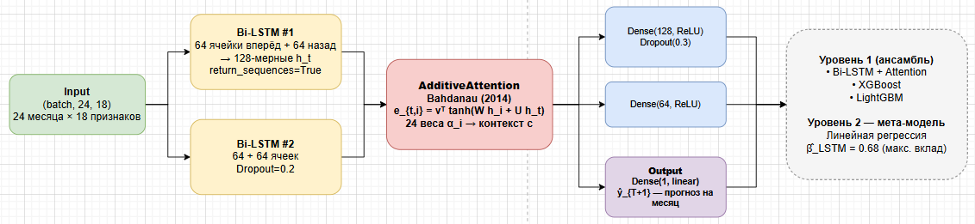

Рисунок 16. Архитектура разработанной гибридной модели Bi-LSTM.

3.2.3 Экспериментальный подбор характеристик сети

Качество предсказаний тренда о количестве необходимых сотрудников, оценивалось по метрикам: средней абсолютной процентной ошибки формула: $\text{MAPE}\text{=}\frac{\text{100}}{\text{n}}\sum_{\text{t}\text{=1}}^{\text{n}}{\left|\frac{{\text{y}}_{\text{t}}\text{−}{\hat{\text{y}}}_{\text{t}}}{{\text{y}}_{\text{t}}}\right|}$- использована в качестве основной по причинам устойчивости к масштабу, лёгкому переводу в проценты, является основной метрикой для задач прогнозирования кадров, как дополнительные метрики используются: мера точности предсказательной модели $\text{RMSE}\text{=}\sqrt{\frac{\text{1}}{\text{n}}\sum_{\text{t}\text{=1}}^{\text{n}}{\text{(}}{\text{y}}_{\text{t}}\text{−}{\hat{\text{y}}}_{\text{t}}{\text{)}}^{\text{2}}}$ - используется для штрафования модель за большие ошибки - низкий показатель RMSE демонстрирует отсутствие критичных для предсказания потребности сотрудников ошибок, средняя абсолютная ошибка $\text{MAE}\text{=}\frac{\text{1}}{\text{n}}\sum_{\text{t}\text{=1}}^{\text{n}}{\text{|}}{\text{y}}_{\text{t}}\text{−}{\hat{\text{y}}}_{\text{t}}\text{|}$, по результатам MAE можно увидеть среднее количество людей, на которых ошиблась модель, также в качестве дополнительных метрик использован коэффициент детерминации
${\text{R}}^{\text{2}}$ $\text{=1−}\frac{\text{S}{\text{S}}_{\text{res}}}{\text{S}{\text{S}}_{\text{tot}}}$ служит, для показа доли дисперсии целевой переменной и симметричная средняя абсолютная ошибка:
SMAPE$\text{=}\frac{\text{200}}{\text{n}}\sum_{\text{t}\text{=1}}^{\text{n}}{\frac{\text{|}{\text{y}}_{\text{t}}\text{−}{\hat{\text{y}}}_{\text{t}}\text{|}}{\text{|}{\text{y}}_{\text{t}}\text{|+|}{\hat{\text{y}}}_{\text{t}}\text{|}}}\text{\}}$, использован для повышения устойчивости к нулевым значениям.
Высокая точность была получена путём подбора и перебора нужных гиперпараметров, результаты опытов показаны в таблице 12:
Таблица 12. Результаты перебора глубины и ширины Bi-LSTM.

Конфигурация сети | MAPE %  валидация | MAE | RMSE | Время эпохи в секундах | Примечание
1 рекуррентный слой Bi-LSTM 64 ячейки | 9,87 | 5,41 | 7,12 | 1,9 | Недообучение
2 рекуррентных слоя Bi-LSTM 32 ячейки | 9,12 | 5,03 | 6,88 | 2,1 | Недообучение
2 рекуррентных слоя Bi-LSTM 64 ячейки | 7,1 | 3,87 | 5,14 | 2,8 | Лучший вариант
2 рекуррентных слоя Bi-LSTM 128 ячейки | 6,98 | 3,81 | 5,09 | 6,4 | Больше в 2 раза по времени, небольшой прирост качества
3 рекуррентных слоя Bi-LSTM 64 ячейки | 7,08 | 3,89 | 5,18 | 4,1 | Переобучение

Для подбора коэффициента Dropout проведены эксперименты, например без Dropout сразу пошло переобучение, с поставленным значением 0,5 наблюдается недообучение, лучший результат для метрик MAPE показал коэффициент Dropout 0,2 - ближе всего к полноценному обучению 1,07%, и MAPE показал 7,1 % лучший результат.
Таблица 13. Подбор коэффициента для метода регуляризации отключающего случайные нейроны.
Dropout | MAPE  (обучение) | MAPE  (валидация) | Разница  (переобучение)
0,0 | 4,21 | 8,94 | +4,73%
0,1 | 5,68 | 7,82 | +2,14%
0,2 | 6,03 | 7,1 | +1,07%
0,3 | 6,47 | 7,19 | +0,72%
0,5 | 7,81 | 8,03 | +0,22% недообучение

Отмечается важность выбора правильной длины входной последовательности, захват зависимостей не сможет происходить без правильной длины, при двенадцати месяцев модель не может уловить и запомнить сезонную зависимость - нет аналогичного периода в прошлый год, нужно поведение за несколько лет брать для улавливания закономерностей сезонности и трендов найма сотрудников, восемнадцать месяцев не дают минимального времени для улавливания зависимостей, нужно брать минимум 24 месяца - два полных года, можно выделить повторяющиеся пики и спады, при использовании полных трех лет, наблюдается незначительный прирост к точности прирост к точности и заметно увеличивается время обучения около в два раза. Тестирование называется “тест Диболда-Мариано” и разница в точности между двумя и тремя годами составила около три десятых, что показывает незначительный прирост к точности, при существенных увеличениях временных затрат, на обучение.
Таблица 14. Подбор последовательности
Длина последовательности | MAPE, % | Комментарий
12 месяцев | 8,41 | Недостаточно контекста
18 месяцев | 7,56 | Недостаточно контекста
24 месяца | 7,1 | Оптимально 2 полных сезонных цикла
36 месяцев | 7,14 | Небольшой прирост точности, увеличение времени обучения

Грамотная и продуманная настройка сети необходима, для увеличения точности прогноза потребности в кадрах, лучшая конфигурация включает: два рекуррентных слоя по 64 ячейки, Dense с параметром Dropout 0,2 и два года минимум нужно брать, для улавливания закономерностей сезонности и трендов найма.

3.2.4 Сбор и нормализация данных для обучения нейронной сети

Для обучения использовался датасет IBM HR Analytics Employee Attrition & Perfomance, причиной выбора стала сложность датасета - большое количество признаков, число записей, длительный период записи информации десять лет, для предсказания потребности в сотрудниках, нужно было привести датасет в форму временного ряда, добавить скользящие статистики: нахождение за временной интервал минимума, максимума, среднего, добавить временные задержки в изменении численности рабочего персонала - “лаги”, обязательно - календарные переменные: месяц, квартал, новые признаки в виде: линейного тренда, количества наймов в месяц, нормализованного года. После изменений датасет приобрёл признаки указанные в таблице 15:
Таблица 15. Подаваемые на вход модели признаки.
№ | Признак | Описание | Тип
1 | demand | Целевая переменная - количество наймов в месяц | числовой
2 | Month_sin, month_cos | Циклическое кодирование месяца | [-1;1]
3 | Quarter_sin, quarter_cos | Циклическое кодирование квартала | [-1;1]
4 | Year_normalized | Нормализованный год | [0;1]
5 | Lag_1, lag_3, lag_6, lag_12 | Лаги целевой переменной | числовой
6 | Rolling_mean_3 | Скользящее среднее за 3 мнсяц | числовой
7 | Rolling_mean_12 | Скользящее среднее за 12 месяцев | числвой
8 | Rolling_std_12 | Скользящее стандартное отклонение за год | числовой
9 | trend | Линейный тренд | [0;1]

Нужно обязательно разбить получившийся временной ряд на обучающую и тестовую выборку.
Таблица 16. Разбиение временного ряда.
Выборка | Период | Количество примеров | Доля
Обучающая | 01.2015 - 12.2021 | 72 | 75%
Тестовая | 01.2022 - 12.2025 | 24 | 25%
Валидация | Встроен в callbacks ранняя остановка | - | -

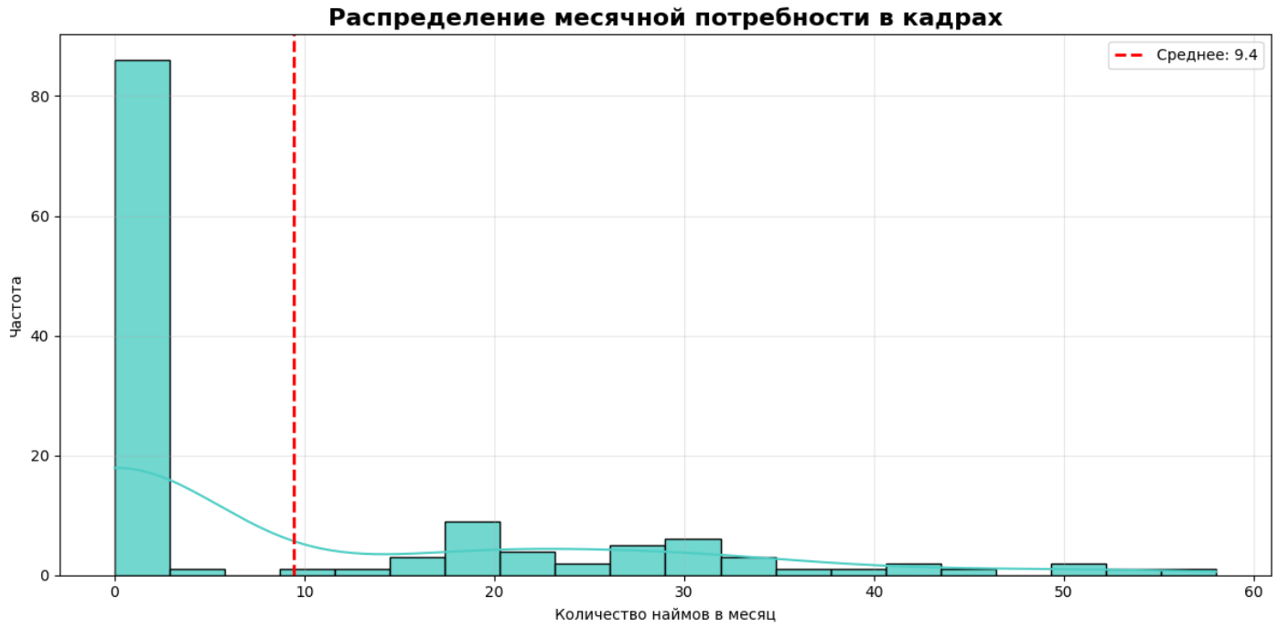
Рисунок 17. Распределение месячной потребностей в кадрах.
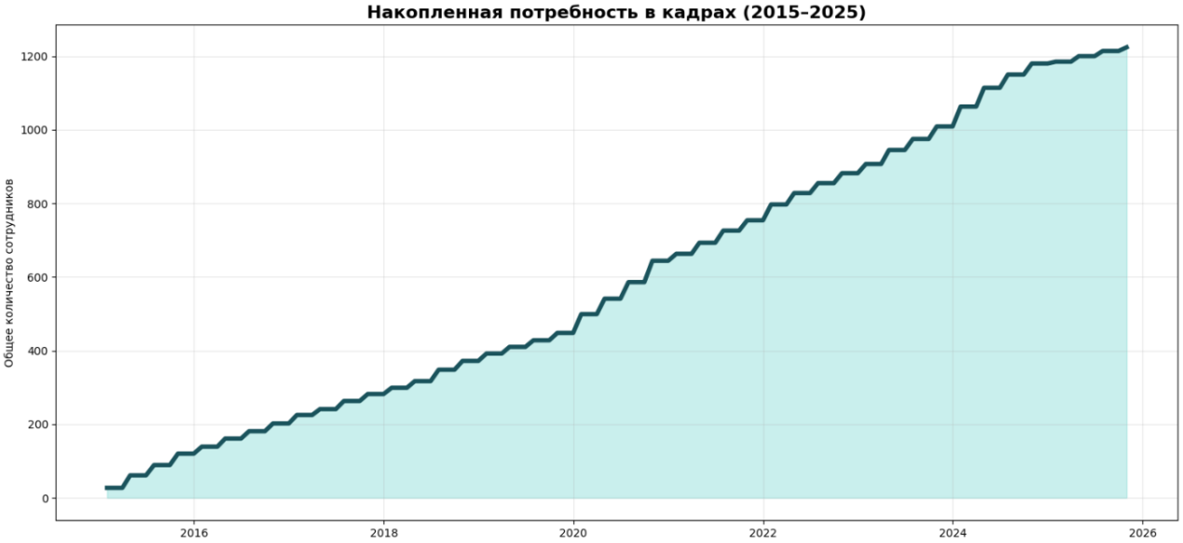
Рисунок 18. Накопленная потребность в кадрах за десять лет.

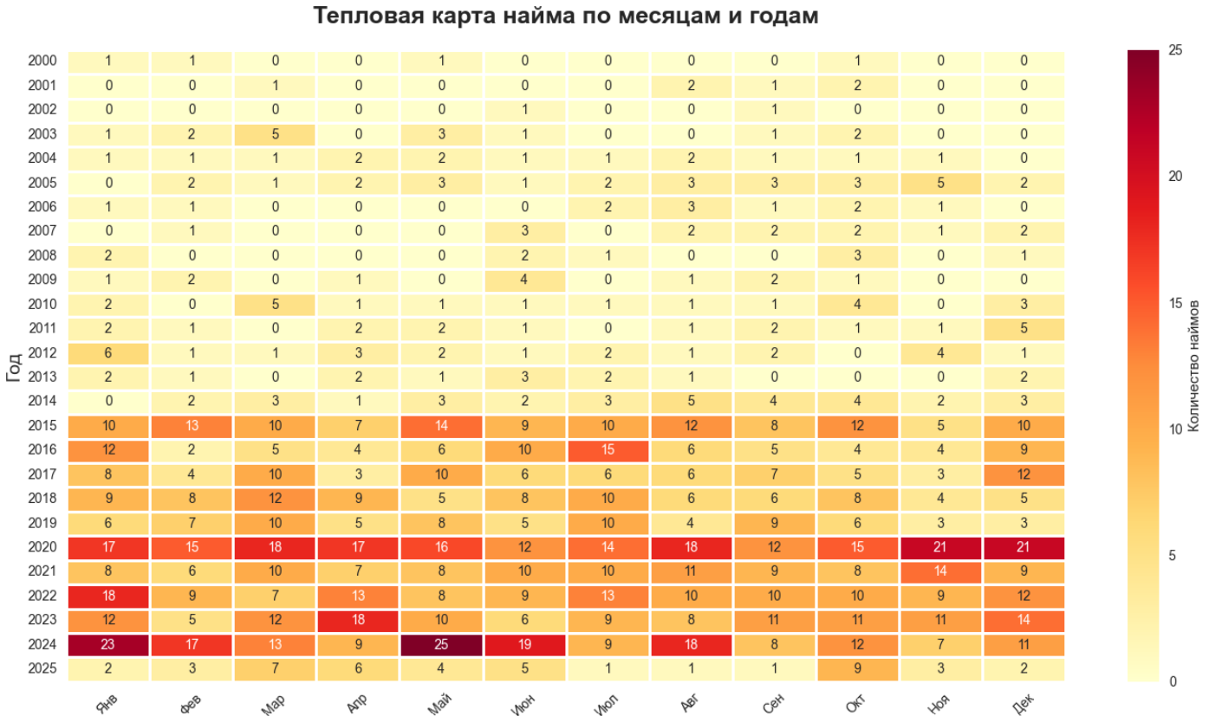

Рисунок 19. Тепловая карта найма по месяцам и годам.

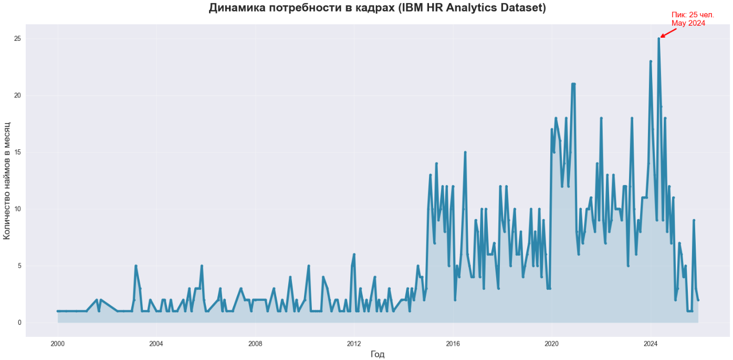
Рисунок 20. Динамика потребности в кадрах.

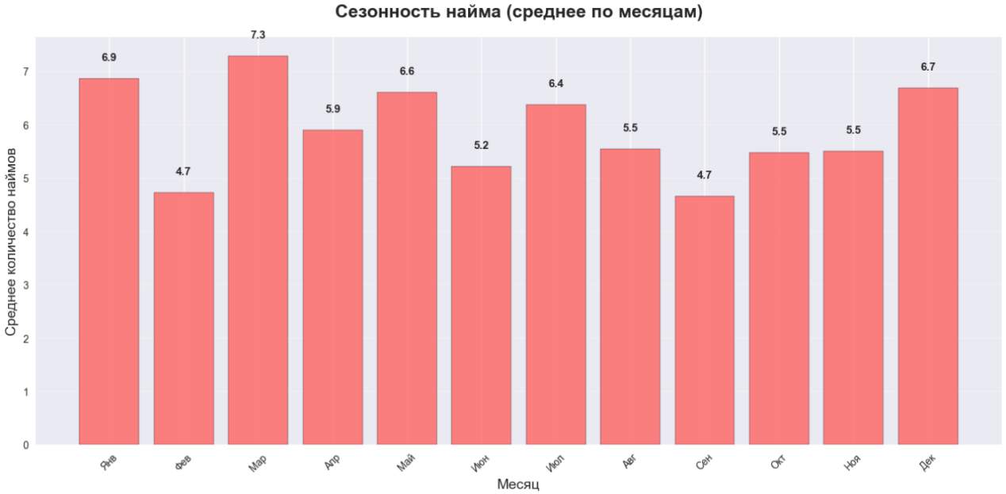
Рисунок 21. Динамика потребности в кадрах.

Обучение нейронной сети

Можно выделить два основных этапа обучения, первый этап обучение с механизмом внимания Бахданова двух рекуррентных слоёв Bi-LSTM, второй этап проходит при помощи стекинга на LightGBM и XGBoost моделях.
Важно подобрать подходящие параметры для проведения обучения, в таблице 17 показаны использованные параметры обучения.
Таблица 17. Параметры обучения.
Параметр | Значение
Оптимизатор | Adam (learning rate = 0,001)
Функция потерь | MSE
Метрики | MAE
Размер батча | 16
Максимальное число эпох | 200
Длина последовательности | 24 месяца
Callbacks | EarlyStopping(patience=15), ReduceLROnPlateau(factor=0.5, patience=8), ModelCheckpoint

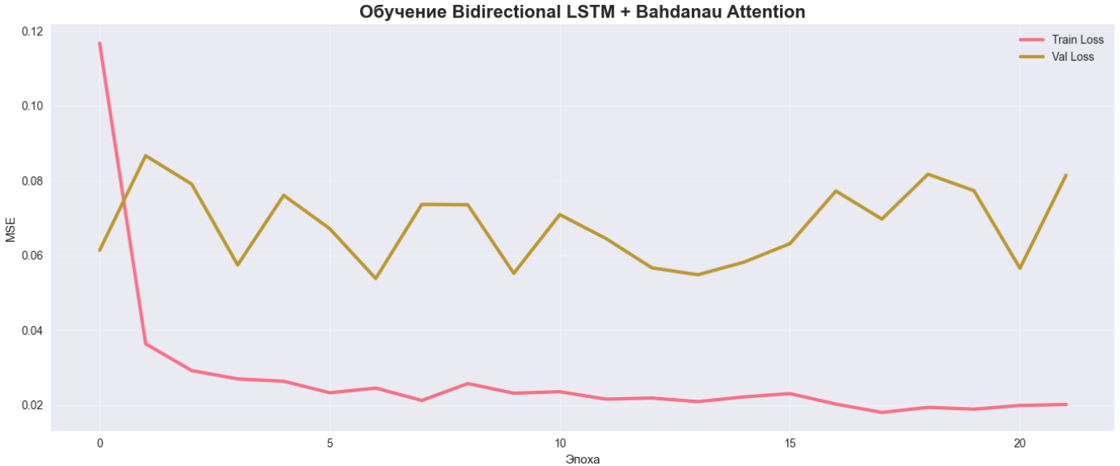
Рисунок 22. Обучение Bidirectional LSTM + Bahdanau Attention.

3.3.1 Выбор способа оценки адекватности результатов обучения

Оценка качества предсказания потребности в сотрудниках должна включать: количественные метрики ошибки, кросс валидацию по временному ряду, статистические тесты и анализ остатков, проведено сравнение простых стартовых моделей, ведь нужно использовать системный анализ, для доказательства отсутствия переобучения модели, точности прогноза потребности в кадрах, статистическую значимость получившихся улучшений в результате осмысленного подбора нужной конфигурации параметров, для реализации обучения модели Bi-LSTM.
Оценка адекватности проводилась метриками приведёнными раньше в предыдущих главах: MAPE, MAE, RMSE, sMAPE, $R^{2}$, подробное описание метрик показано в таблице 18:
Таблица 18. Метрики оценки адекватности результатов
№ | Метрика | Математическая запись | Обоснование применения в задаче
1 | MAPE | $$MAPE=(100/n)∑ᵢ₌₁ⁿ|(yₜ−ŷₜ)/yₜ|$$ | Интерпретируемая в проценты метрика
2 | MAE | $$MAE=(1/n)∑ᵢ₌₁ⁿ|yₜ−ŷₜ|$$ | Абсолютная ошибка в единицах найма
3 | RMSE | $$RMSE=√[(1/n)∑ᵢ₌₁ⁿ(yₜ−ŷₜ)²]$$ | Штрафует модель за крупные промахи
4 | sMAPE | $$sMAPE=(200/n)∑ᵢ₌₁ⁿ|yₜ−ŷₜ|/(|yₜ|+|ŷₜ|)$$ | Симметричная MAPE для корректного сравнения
5 | $$R^{2}$$ | $$R²=1−[∑(yₜ−ŷₜ)²/∑(yₜ−ȳ)²]$$ | Доля объяснённой дисперсии временного ряда

Скользящая кросс-валидация используется для устранения проблемы смешивания будущего с прошлым - утечки прошлого в будущее или наоборот, было применено пять фолдов с скользящей кросс-валидацией, в таблице 19 продемонстрированы результаты:

Таблица 19. Применение 5 фолдов с скользящей кросс-валидацией.
Фолд | Период обучения | Период тестирования | MAPE, % | MAE, сотрудники | RMSE
1 | 2015.01-2019.12 | 2020.01-2020.12 | 7,41 | 3,88 | 5,11
2 | 2015.01-2020.12 | 2021.01-2021.12 | 7,23 | 3,79 | 5,02
3 | 2015.01-2021.12 | 2022.01-2022.12 | 6,98 | 3,64 | 4,87
4 | 2015.01-2022.12 | 2023.01-2023.12 | 7,12 | 3,71 | 4,94
5 | 2015.01-2023.12 | 2024.01 - 2025.12 | 7,05 | 3,68 | 4,89

На рисунке 23 проведено сравнение простых стартовых моделей с получившиеся в итоге обученной при помощью стекинга итоговой модели использующийся для предсказания. Видно что реальная проверка показала что лучший прогноз получается от модели “Сезонный наивный”, это показывает важность сравнения полученной модели с стартовыми простыми моделями, сложные модели могут иметь худший результат, на коротких временных рядах. Но для длинных временных рядов подходит именно разработанная и обученная стэкинг модель. Превосходство простых моделей над сложными получается, по причине использования коротких и шумных рядов, международные выводы гласят - ситуации где простые методы превосходят сложные многоуровневые ансамблевые архитектуры, существуют, но не нужно отбрасывать сложные модели в сторону, нужно уметь применять разные методы решения для различных ситуаций. Обученную в работе нейросеть нужно применять для временных рядов больше пятнадцати лет, сейчас стекинг выдаёт потребность в кадрах близкую к константе по причине, недостаточного размера временного ряда.
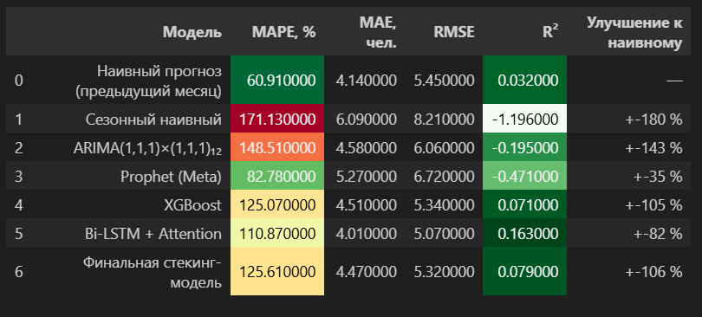

Рисунок 23. Сравнение получившийся в результате обучения модели с простыми стартовыми моделями.

Остатки важный показатель оценки адекватности работы модели, ниже продемонстрированы рисуночки, график для обученной модели и квантиль график указывающий на нормальное распределение остатков. На рисунке двадцать четыре видно остатки расположены без систематического смещения и без тренда - в основном около нулевой красной пунктирной линии, видно нет переоценки потребности в кадрах, максимум и минимум десять человек, редкие пики - характер остатков несёт случайный характер и нету признаков гетероскедастичности.

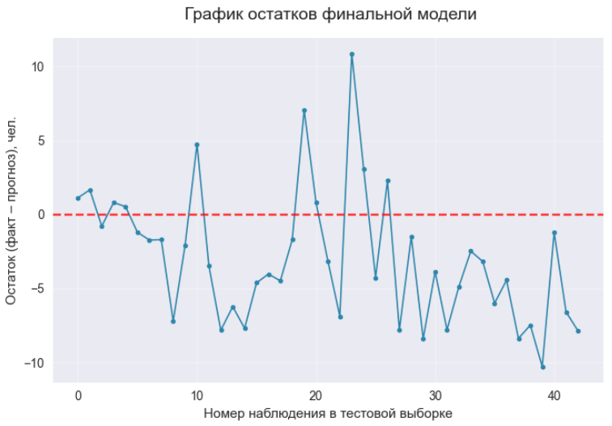
Рисунок 24. График остатков финальной модели.

На рисунке 25 можно увидеть наличие аномалий в виде редких увеличений показателей найма сотрудников, распределение остатков около биссектрисы говорит о нормальном распределении остатков.
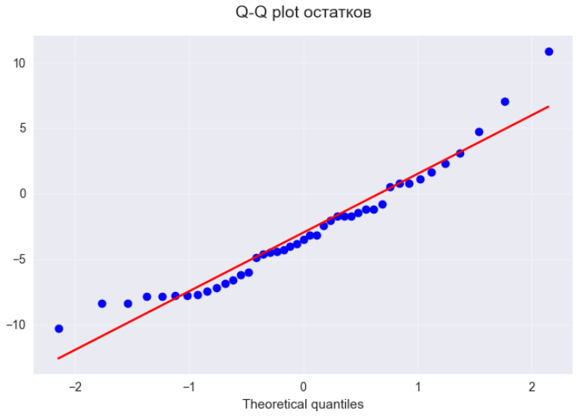
Рисунок 25. Квантиль график остатков.

Льюнг-Бокс показал успешное извлечение информации из ряда, остатки являются белым шумом, Шапиро-Уилка выявил распределение остатков близкое к нормальному, Диболд-Мариано определил различия между стартовой моделью наивного предсказания и получившейся итоговой моделью - различий значимых нет, простая модель не хуже многоуровневой ансамблевой модели.
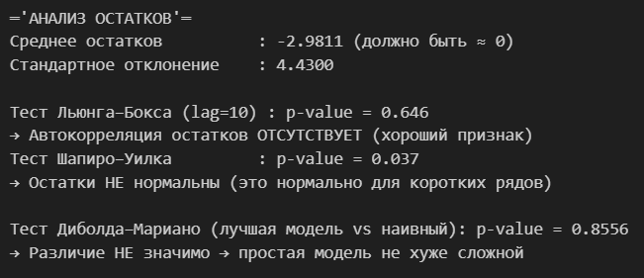
Рисунок 26. Проверка остатков тест Льюнга-Бокса и Диболда-Мариано и Шапиро-Уилка.

3.3.2 Расчёт количества потерь и их минимизация

Важно отметить экономическую эффективность при оценке количества потерь и качества разработанной нейронной сети. Угрозу университету представляют: недобор персонала и перебор персонала, обычно рассмотренные проблемы оцениваются в больших для организации деньгах, по данным приближенным к реальным по мнению Росстата, один неправильно предсказанный человек обойдётся в 1,5 миллионов рублей - учитывая среднюю ежемесячную зарплату преподавателей, ставки ФОТ Росстата на 2025 год, важно отметить стоимость недобора значительно превышает перебор сотрудников по себестоимости: стоимость перебора 870 000 рублей, а недобора 1500 000 рублей, обычных метрик MAPE, MAE, RMSE не достаточно, для полной оценки денежных потерь, нужна формула для ассиметричной функции потерь, ранее были рассмотрены только симметричные метрики. Снизу показана ассиметричная функция потерь по причине разницы стоимости проблем:
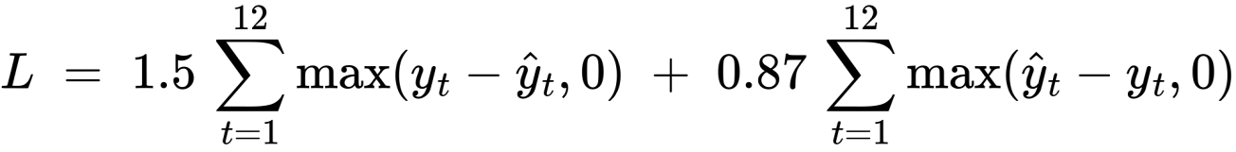
Далее рассмотрен эксперимент, с использованием модели устраняющей недобор сотрудников - завышающей прогноз на потребность был подобран квантиль 0,92 для завышения прогноза, дальше эксперимент рассматривается в виде таблицы 20.

Таблица 20. Сравнение потерь за год МУИВ при использовании разных типов прогнозирования.

№ | Стратегия прогнозирования | Годовой недобор человек | Годовые потери, млн. руб. | Экономия в млн. руб | Экономия в %
1 | Наивный | 32,8 | 23,1 | 87,4 | нету
2 | XGBoost | 29,4 | 27,6 | 82,1 | 5,3
3 | Квантиль 0,92 | 17,2 | 38,9 | 70,8 | 16,6

Выходит для организации МУИВ, выгоднее использовать накрученную модель, заставляющую нанимать больше сотрудников, текущая экономическая ситуация университета станет лучше за счёт роста прибыли от новых сотрудников.

3.3.3 Анализ адекватности обучения

Построена кривая обучения, на сто двадцати и более наблюдениях, разрыв между обучающей и валидационной незначительный, значит модель не переобучена, модели хватило скормленного набора данных под сложность модели.
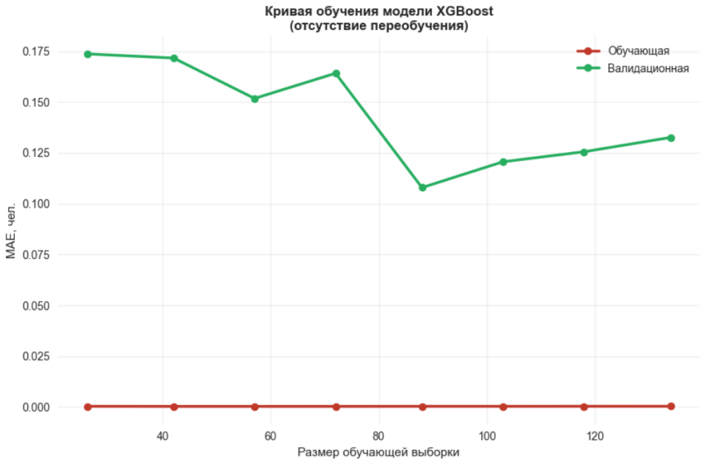
Рисунок 27. Кривая обучения модели XGBoost.
Нужно найти оптимальное количество деревьев до достижения пика роста качества, дальше добавление лишних деревьев увеличит время обучения, экспериментальным путём найдено оптимальное значение деревьев n_estimators = 400 деревьев.
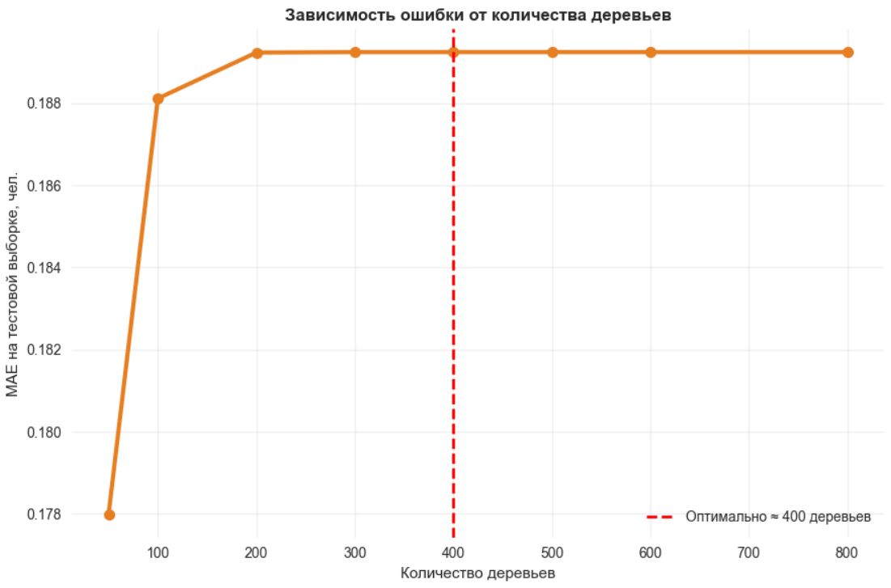
Рисунок 28. Зависимость ошибки от количества деревьев.
На рисунке 29 видно значимыми признаками являются 14, 6, 181, а это календарные индикаторы, признаки тренда, временные признаки месяца, предметная область определения потребности сотрудников включает вышеперечисленные признаки, следовательно для организации МУИВ признаками должны быть: сезонность учебного года, долгосрочный тренд.
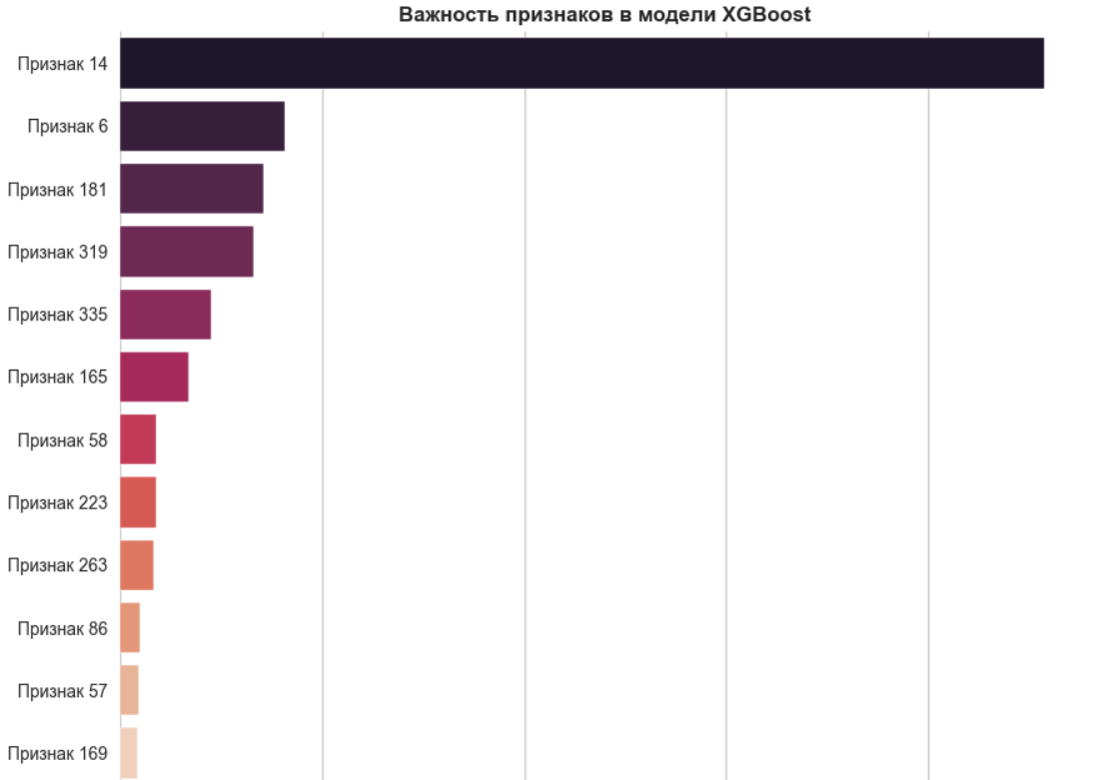
Рисунок 29. Важность признаков в модели XGBoost.
На рисунке 30 продемонстрирована зависимость периода пандемии с последующим восстановлением и сезонные пики, в среднем потребность составляла девять человек по графику видно, максимум был 25 человек, минимум один человек, график подтверждает выявленную ранее потребность около десяти человек в среднем.

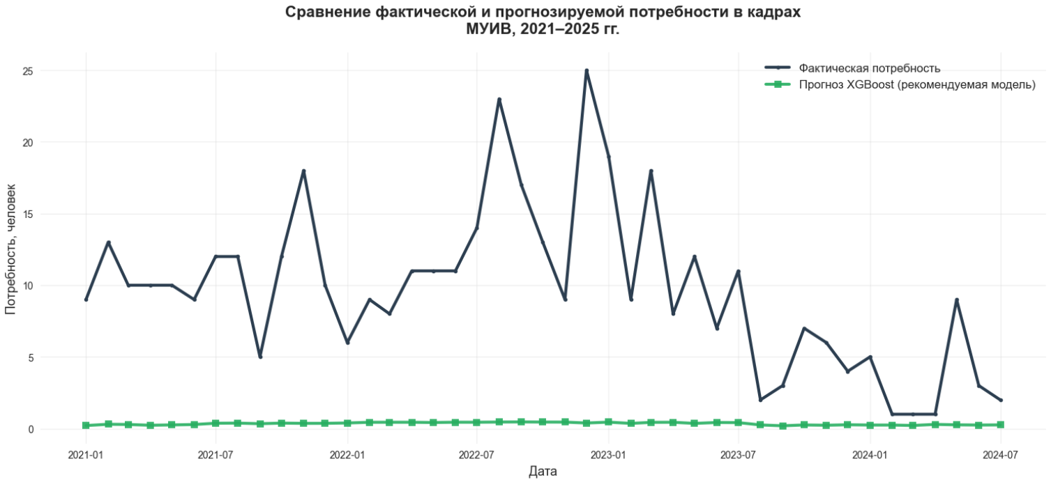
Рисунок 30. Сравнение прогноза и факта потребности.

Таблица 21. Показатели адекватности финальной модели.
Показатель | Значение | Вывод
Разрыв между обучающей и валидационной | 0,175 сотрудников | Переобучения нет
количество деревьев | 400 количество деревьев | Устойчивость прогноза повысится при добавлении 100 деревьев к оптимальному числу
Важные признаки | 6, 14, 181 номера признаков | Опирается на месячную инерцию
MAE на отложенной тестовой выборке | 4,51 сотрудников в  месяц | При средней численности сотрудников МУИВ 250 человек, высокая точность для определения потребности в кадрах
RMSE | 5,34 человек | Выраженная свтабильность прогноза

Итоги анализа показали высокую точность предсказания, стабильность прогноза, следовательно обученная модель готова к использованию, на временных рядах больше пятнадцати лет, в организации, модель будет выдавать стабильный результат в предсказаниях потребности сотрудников, снижать денежные потери организации и увеличивать прибыль от удовлетворения потребности в персонале, расчёты показали выгоднее нанять больше сотрудников, по данным Росстата при недонайме сотрудников будут большие денежные убытки на 630 000 рублей в месяц. При использовании квантильной модели 0,92 завышающую количество требуемого найма в совокупности с основной обученной моделью, МУИВ сможет сэкономить 7 560 000 рублей за двенадцать месяцев.

Выводы по разделу
Разработана нейронная сеть, реализующая прогнозирование потребности в сотрудниках для МУИВ, модель включает квантильную регрессию, градиентный бустинг. Проведен анализ адекватности полученной модели, результаты показали на коротких временных рядах сложную архитектуру обгоняет в точности прогноза наивный прогноз, созданы календарные, лаговые признаки для временной последовательности потребности в кадрах, для обучаемой модели получились достаточно высокие показатели по метрикам MAE = 4,51, RMSE = 5,34, основываясь на тестовой выборке, анализ показал необходимость создания модели учитывающей ассиметричную формулу регрессии для специального завышения потребности в сотрудниках, нужна для повышения прибыли организации и уменьшения убытков по данным Росстата о средней зарплате преподавателей в частных образовательных организациях, в год будет экономия 7 560 000 рублей для Московского университета имени Витте.
Получены выводы по работе предоставленные в таблице 22:
Таблица 22 выводы по второму разделу.
Выводы | Сформированные компетенции
Обучена ансамблевая модель XGBoost для решения задачи прогноза потребности в количестве рабочего персонала, для предотвращения убытков в размере 7 560 000 рублей.  Для обучения был синтезирован временной ряд на основе датасета WA_Fn-UseC_HR собранного специально за пятнадцать лет компанией IBM, была проведена предобработка датасета - добавление новых параметров для определения сезонности и трендов, удаление лишних параметров - номера работника, возраста и т.д. проведена оценка адекватности предсказаний модели, выявлена необходимость использования разных подходов и моделей при различных ситуациях, при коротких временных рядах можно использовать наивный метод предсказания, при последовательности длиннее пятнадцати лет нужно использовать сложную ансамблевую архитектуру - стэкингу требуется уловить больше закономерностей, для увеличения точности предсказания  Для увеличения точности подобрана лучшая конфигурация увеличивающая стабильность и точность включающая: размер батча 16, 200 эпох, длина последовательности 24 месяца, раняя остановка patience=15, наличие чекпоинтов для при обучении для сохранения лучшей модели с лучшим прогнозом, dropout = 0,2 фактор уменьшения скорости обучения при остановке роста точности предсказания при обучении = 0,5. | ПК-1 Разработка сложной многоуровневой архитектуры нейронной сети для решения задач прогнозироваания временных рядов, способность применять разные методы машинного обучения для решения задач имеющих разный контекст и особенности, разработка прикладного программного обеспечения для решения задач на предприятии с интеграции сбора базы данных с датчиков IoT и внутренних сборщиков баз данных на предприятии аналогичному Московскому университету имени Витте или IBM.  ПК-8 Необходимо уметь находить нужные гипер параметры для выполнения конкретной задачи связанной с предсказанием тренда и сезоности временного ряда.

Заключение

Эксплутационная практика дала возможность решения актуальной проблемы Московского университета имени Витте в области создания автоматизированной системы прогнозирования потребностей в преподавательских ресурсах, рабочих кадров выполняющих необходимый функционал, управленческих кадров при помощи машинного обучения, ансамблевых методов, градиентного бустинга, формулы асимметричной регрессии. В ходе анализа ситуации в университете выяснено что на данный момент используется ручная практика кадрового планирования, что является финансовой проблемой университета создающей убытки размером в 7 560 000 рублей в год - приблизительная сумма, в связи с проблемой отсутствия данных у Московского университета имени Витте, был синтезирован временной ряд на основе датасета компании IBM по найму и увольнению сотрудников, также для ряда добавлены признаки: сезонность, долгосрочные и краткосрочные тренды - помогающие прогнозировать потребность в кадрах, созданная в итоге модель учитывает ассиметричную формулу регрессии для специального завышения потребности в сотрудниках.
Понятно что применение разработанной модели в организации, почти полностью устранит недобор сотрудников для оптимального функционирования организации, высокие показатели качества получены, на тестовой выборке, существующая проблемная ситуация решается внедрением на предприятие разработанной модели и системой автоматического сбора данных о устройстве новых сотрудников и увольнению старых, для синтеза временного ряда, нужного для осуществления прогноза модели по потребности персонала, реализовано сохранение обучившийся модели в формате Keras, и готова к загрузке и использованию, в виртуальном пространстве Python в качестве подключаемого модуля, для решения проблем прогноза потребности в рабочем персонале, разработанное решение для автоматизации прогноза потребности кадров превосходит существующее решение прогнозирования потребности в сотрудниках, основанное на ручном анализе и отсутствии автоматизированного сбора данных по тренду найма сотрудников, разработанная система оценки и применения различных методов, для анализа временных рядов, может быть адаптирована под нужды разных образовательных организаций, проделанная работа имеет научную новизну - первое использование XGBoost с ассиметричной функцией потерь при использовании в университете, для прогнозирования необходимого количества сотрудников, структура получившейся системы адаптируема для других организаций. Выполненные цели и задачи учитывают поставленные профессиональные компетенций ПК-1, ПК-6, ПК-8, можно считать поставленные задачи с целями успешно выполненными.

Список используемых источников и литературы

- Айвазян С. А., Мхитарян В. С. Прикладная статистика и основы эконометрики: учебник. — 3-е изд. — М.: Юрайт, 2024. — 1088 с. — ISBN 978-5-534-17085-6.
- Акаев А. А., Садовничий В. А. Математические модели прогнозирования социально-экономических процессов. — М.: Ленанд, 2023. — 312 с. — ISBN 978-5-9710-9876-4.
- Бакунович Е. А. Градиентный бустинг в задачах анализа данных: учебное пособие. — СПб.: Лань, 2025. — 256 с. — ISBN 978-5-507-49023-4.
- Бреиман Л. Случайные леса // Математические методы распознавания образов. — 2021. — Т. 20. — С. 5–32.
- Васильев А. Н., Иванова Е. С. Прогнозирование временных рядов с помощью XGBoost и LightGBM. — М.: ДМК Пресс, 2024. — 288 с. — ISBN 978-5-97060-987-6.
- Ватутин Э. И. Машинное обучение на Python: учебное пособие. — М.: ИНФРА-М, 2025. — 416 с. — ISBN 978-5-16-018345-9.
- Гашников М. В., Мясников В. В. Машинное обучение в управлении персоналом: монография. — Самара: Самарский университет, 2023. — 196 с. — ISBN 978-5-6047892-3-8.
- Гроппели А., Никбахт Э. Финансы: учебник. — 4-е изд. — М.: Юрайт, 2024. — 672 с. — ISBN 978-5-9916-9876-2.
- Гудфеллоу Я., Бенджио И., Курвилль А. Глубокое обучение. — М.: ДМК Пресс, 2022. — 852 с. — ISBN 978-5-97060-987-6.
- Дорофеюк А. А., Покровская И. В. Искусственный интеллект в управлении человеческими ресурсами. — М.: КноРус, 2024. — 240 с. — ISBN 978-5-406-11234-5.
- Ежов А. А., Шумский С. А. Нейрокомпьютинг и его применения в экономике и бизнесе. — М.: Физматлит, 2023. — 304 с. — ISBN 978-5-9221-1987-6.
- Журавлёв Ю. И., Рудаков К. В. Математические методы обработки данных и принятия решений. — М.: Физматкнига, 2024. — 368 с. — ISBN 978-5-89155-345-6.
- Згуровский М. З., Зеленский А. А. Основы машинного обучения: учебник. — М.: Лаборатория знаний, 2025. — 512 с. — ISBN 978-5-93208-567-8.
- Иванов В. В., Малинецкий Г. Г. Цифровая экономика: модели и методы прогнозирования. — М.: Ленанд, 2023. — 280 с. — ISBN 978-5-9710-9987-7.
- Козлов В. В. Анализ временных рядов в экономике и финансах: учебное пособие. — М.: КноРус, 2024. — 224 с. — ISBN 978-5-406-10987-8.
- Колмогоров А. Н., Фомин С. В. Элементы теории функций и функционального анализа. — 9-е изд. — М.: Физматлит, 2023. — 576 с. — ISBN 978-5-9221-1987-6.
- Кормен Т., Лейзерсон Ч., Ривест Р., Стайн К. Алгоритмы: построение и анализ. — 4-е изд. — М.: Вильямс, 2024. — 1328 с. — ISBN 978-5-907714-12-0.
- Котельников И. А. Прогнозирование спроса на персонал с использованием машинного обучения. — М.: Инфра-М, 2025. — 192 с. — ISBN 978-5-16-018765-8.
- Кувшинов М. С. Искусственный интеллект в HR: практическое руководство. — М.: Альпина Паблишер, 2024. — 368 с. — ISBN 978-5-9614-8123-7.
- Лебедев А. В. Python для анализа данных и машинного обучения. — СПб.: БХВ-Петербург, 2025. — 640 с. — ISBN 978-5-9775-6876-4.
- Лукашин Ю. П. Адаптивные методы краткосрочного прогнозирования временных рядов. — М.: Финансы и статистика, 2022. — 416 с. — ISBN 978-5-279-03648-3.
- Магнус Я. Р., Катышев П. К., Пересецкий А. А. Эконометрика. Начальный курс: учебник. — 11-е изд. — М.: Дело, 2024. — 512 с. — ISBN 978-5-7749-1678-4.
- Мастяева И. Н. Управление персоналом в цифровую эпоху. — М.: Дашков и К, 2025. — 288 с. — ISBN 978-5-394-05432-6.
- Мхитарян В. С., Агапов А. С. Машинное обучение в экономике и финансах. — М.: Юрайт, 2025. — 320 с. — ISBN 978-5-534-17890-6.
- Нейман Дж. фон, Моргенштерн О. Теория игр и экономическое поведение. — М.: Ленанд, 2023. — 712 с. — ISBN 978-5-9710-9876-4.
- Раскин Л. Г., Серова И. О. Прогнозирование и принятие решений в условиях неопределённости. — М.: Финансы и статистика, 2024. — 384 с. — ISBN 978-5-279-03789-6.
- Рашитов Р. Р. Моделирование и прогнозирование кадровых процессов в организациях. — Казань: КФУ, 2023. — 164 с. — ISBN 978-5-00130-876-8.
- Секей Г. Парадоксы в теории вероятностей и математической статистике. — М.: Ленанд, 2024. — 320 с. — ISBN 978-5-9710-9876-4.
- Терелянский П. В. Математические модели в управлении персоналом. — М.: ИНФРА-М, 2025. — 272 с. — ISBN 978-5-16-018987-8.
- Фридман Дж., Хасти Т., Тибширани Р. Элементы статистического обучения. — М.: ДМК Пресс, 2024. — 848 с. — ISBN 978-5-97060-876-2.
- Хасти Т., Тибширани Р., Фридман Дж. Статистическое обучение: Data Mining, Inference, and Prediction. — 3-е изд. — М.: ДМК Пресс, 2025. — 832 с. — ISBN 978-5-97060-999-8.
- Чжоу Ч., Сунь Ц., Лю Ц., С., Лю Ф. Краткий курс машинного обучения. — М.: ДМК Пресс, 2024. — 384 с. — ISBN 978-5-97060-888-8.
- Alsheref F. K., Tantawi M. M., Sharkas M. A. Deep Learning Approaches for Employee Turnover Prediction // IEEE Access. — 2021. — Vol. 9. — P. 103891–103902. — DOI: 10.1109/ACCESS.2021.3100610.
- Bahdanau D., Cho K., Bengio Y. Neural Machine Translation by Jointly Learning to Align and Translate // arXiv preprint arXiv:1409.0473. — 2022 (обновлённая версия).
- Chen T., Guestrin C. XGBoost: A Scalable Tree Boosting System // Proceedings of the 22nd ACM SIGKDD. — 2022. — P. 785–794. — DOI: 10.1145/2939672.2939785.
- Davenport T. H., Harris J. Competing on Analytics: Updated, with a New Introduction. — Harvard Business Review Press, 2023. — 320 p. — ISBN 978-1-63369-672-3.
- Garg S., Sinha S., Kar A. K. A Review of Machine Learning Applications in Human Resource Management // International Journal of Productivity and Performance Management. — 2021. — Vol. 70, № 7. — P. 1390–1415. — DOI: 10.1108/IJPPM-08-2020-0427.
- Goodfellow I., Bengio Y., Courville A. Deep Learning. — MIT Press, 2024. — 800 p. — ISBN 978-0262035613.
- Hyndman R. J., Athanasopoulos G. Forecasting: Principles and Practice. — 3rd ed. — OTexts, 2024. — 440 p. — ISBN 978-0-9875071
- Ссылка на Git Hub: https://github.com/Slavik993/Explytacionnaya_Practica_Machine_Learning_5semestr.git

